ESCUELA NORMAL DE EDUCACIÓN PREESCOLAR



**EXPRESIÓN Y APRECIACIÓN ARTISTICA: CANTOS, RITMOS Y JUEGOS**

ESCRITO DEL 2 DE NOVIEMBRE

**PRESENTADO POR:**

ALEXIA RUBI MORENO MENDEZ

**MAESTRO:**

MARIA ELENA VILLARREAL MARQUEZ

**SALTILLO, COAHUILA DE ZARAGOZA SEPTIEMBRE 2023**

**Este 2 de noviembre del 2023 celebre el Día de muertos solo en las actividades realizadas por la escuela y fueron de la siguiente manera:**

**La escuela nos pidió al grupo hacer equipos de tres personas y tomar una foto alusiva al 2 de noviembre en donde podíamos salir los tres o los que quisieran pero tenían que estar caracterizados de catrinas y tomar la foto en algún lugar histórico de Saltillo y la teníamos que entregar impresa en una lona con medidas específicas para hacer una galería de fotos de todo el 1er año de la escuela.**

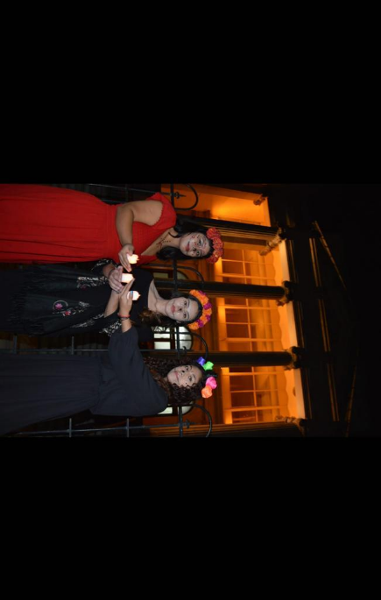**El día 1 de noviembre la festividad inicio a las 5:00 pm con un pequeño desfile de los alumnos de la escuela caracterizados, los docentes, directivos y con la compañía de los niños de los jardines de niños anexos a nuestra escuela, desde campo redondo hasta la escuela normal de preescolar en donde se pudo observar en la entrada la galería de fotos. Todos los invitados pasaron al patio cívico en donde había mesas y sillas, el altar de muertos en honor a Frida Kahlo, un pequeño escenario y puestos de comida alrededor. La ceremonia inicio y participaron los grupos de baile y canto representativos de la escuela y los niños de los jardines de niños con bailables y canciones fue una convivencia muy bonita y llena de tradiciones y manifestaciones artísticas como por ejemplo las decoraciones, la caracterización de las personas asistentes la música, las cancones, los bailables y las fotos.**